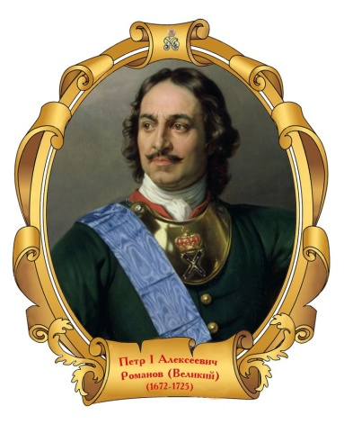 Люблю тебя, Петра творенье

Люблю твой строгий, стройный вид

Невы державное теченье

Береговой её гранит.

[350-летие со дня рождения Петра I](https://kizilyurt7.dagestanschool.ru/site/pub?id=271)

**21.09.2019**

**В рамках подготовки и проведения 350-летия со дня рождения Петра I и с целью формирования у учащихся чувства гражданственности и патриотизма, МБОУ «Чиркейский образовательный центре прошли мероприятия. В школьной библиотеке было оформлена книжно-иллюстративная выставка, «Петр I- Великий царь и реформатор». Урок истории с использованием ИКТ на тему: «Путешествие в эпоху Петра Великого». в 9аклассе провела учитель истории Демиляева Зухра.**

**Урок прошло познавательно и интересно.**

**Книжно-иллюстративная выставка, «Петр I- Великий царь и реформатор».**

